电子科技大学信息与软件工程学院

**实 验 报 告**

学 号

姓 名

（实验） 课程名称 C语言程序设计实验

理论教师 张学

实验教师 张学

**电 子 科 技 大 学**

**实 验 报 告**

**学生姓名： 学号： 指导教师：**张学 **实验地点：科研楼A504 实验时间：16.11.15**

1. **实验名称：C语言的格式化输入/输出**
2. **实验学时：3学时**
3. 实验目的：
   1. 掌握C语言的集成开发环境用法。
   2. 掌握C语言的基本程序框架。
   3. 掌握C语言的格式化输入/输出方法。
   4. 掌握C语言表达式的用法

本实验要求学生掌握C语言的集成开发环境用法；掌握C语言的基本程序框架；掌握C语言的格式化输入/输出方法以及掌握C语言表达式的用法。必做实验。

1. **实验原理：**

1、运行Ｃ程序的步骤

①上机输入与编辑源程序

②对源程序进行编译

③与库函数链接

④运行目标程序

2、常用的开发工具：集成开发环境

3、Visual Studio 开发环境的建立

4、标准格式输入函数printf（）

功能：产生格式化输出的函数。

格式：printf（ “格式控制”，输出列表）;

格式控制字符串”中包含两种类型的字符

►格式字符 ——由％和格式字符组成。

►普通字符 ——即除格式字符外的其它字符。按原样输出。

转义序列

格式串中常用的“\n”，被称为转义序列（Escape Sequence）。

常用的转义字符有：

警报（响铃）符：\a

回退符：\b

换行符：\n

水平制表符：\t

标准格式输入函数scanf()

功能：按指定的格式从键盘读取输入的数据。

格式：scanf(“格式控制串”,地址列表) ；

（注意：输入数据时不能规定精度,如: scanf(“%7.2f”,&a);是不合法的。）

1. **实验内容：**

实验内容包括：了解计算机的发展历程，**C**语言的发展过程，**C**语言的特点，**C**语言程序的基本结构，**C**语言的语法单位，以及**C**语言程序的开发过程等，为以后各章的学习奠定全面基础。掌握**C**语言标准格式输出函数**printf**函数和标准格式输入函数**scanf**函数的使用方法。

项目**1**：第**2**章编程题**4**

项目**2**：第**2**章编程题**7**

项目**3**：第**2**章编程题**8**

项目**4**：第**3**章编程题**1**

项目**5**：第**3**章编程题**6**

1. **实验器材（设备、元器件）：**

个人电脑一台

1. **实验步骤：**

1、明确项目需求

2、编写代码

3、编译代码

4、测试程序

5、根据测试结果对程序进行调试改进

1. **实验结果与分析（含重要数据结果分析或核心代码流程分析）**

项目1：

测试结果：

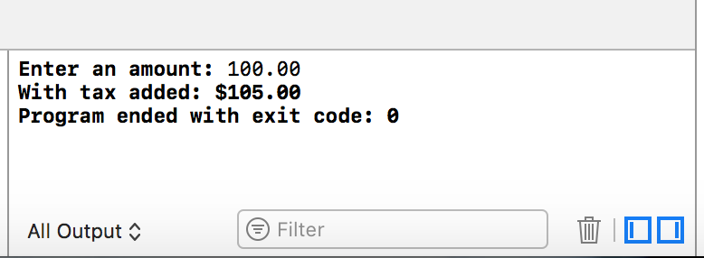

实验结论：测试正确，程序满足项目需求。

#include <stdio.h>

int main() {

float amount, taxAmount;

printf("Enter an amount: ");

scanf("%f", &amount);

taxAmount = amount * (1 + 0.05);

printf("With tax added: $%.2f\n", taxAmount);

return 0;

}

项目2：

测试结果：

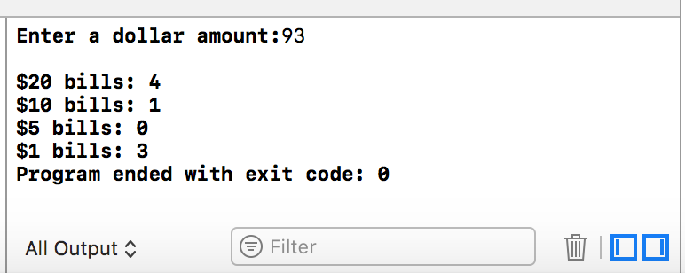

实验结论：测试正确，程序满足项目需求。

#include <stdio.h>

int main() {

int amount;

int the20, the10, the5, the1;

printf("Enter a dollar amount:");

scanf("%d", &amount);

the20 = amount / 20;

the10 = (amount % 20) / 10;

the5 = (amount % 10) / 5;

the1 = (amount % 5) / 1;

printf("\n");

printf("$20 bills: %d\n", the20);

printf("$10 bills: %d\n", the10);

printf("$5 bills: %d\n", the5);

printf("$1 bills: %d\n", the1);

return 0;

}

项目3：

monthlyRate = (rate * 0.01) / 12;

firstPayment = (loan - monthlyPayment) + (loan * monthlyRate);

secondPayment = firstPayment - monthlyPayment + firstPayment * monthlyRate;

thirdPayment = secondPayment - monthlyPayment + secondPayment * monthlyRate;

printf("Balance remaining after first payment： $%.2f\n", firstPayment);

printf("Balance remaining after second payment： $%.2f\n", secondPayment);

printf("Balance remaining after third payment： $%.2f\n", thirdPayment);

return 0;

}

#include <stdio.h>

int main(){

float loan, rate, monthlyPayment, monthlyRate;

float firstPayment, secondPayment, thirdPayment;

printf("Enter amount of loan:");

scanf("%f", &loan);

printf("Enter interest rate:");

scanf("%f", &rate);

printf("Enter monthly payment:");

scanf("%f", &monthlyPayment);

测试结果：

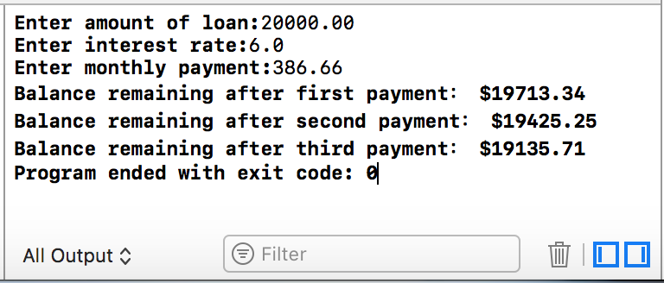

实验结论：测试正确，程序满足项目需求。

项目4：

#include <stdio.h>

int main() {

int day, month, year;

printf("Enter a date (mm/dd/yyy):");

scanf("%d/%d/%d", &month, &day,&year);

printf("You entered the date %.4d%.2d%.2d\n", year, month, day);

return 0;

}

测试结果：

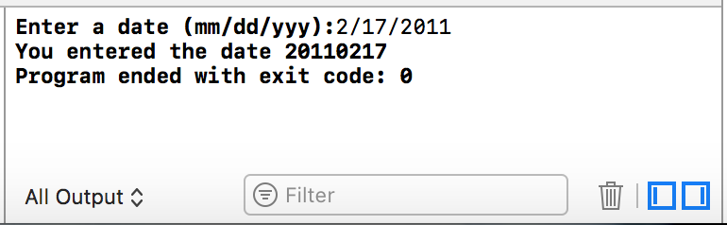

实验结论：测试正确，程序满足项目需求。

项目5：

#include <stdio.h>

int main() {

int num1, denom1, num2, denom2, resultNum, resultDenom;

printf("Enter two fractions separated by a plus sign: ");

scanf("%d/%d+%d/%d", &num1, &denom1, &num2, &denom2);

resultNum = num1 * denom2 + num2 * denom1;

resultDenom = denom1 * denom2;

printf("The sum is %d/%d\n", resultNum, resultDenom);

return 0;

}

测试结果：

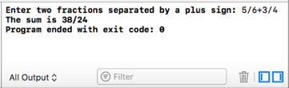

实验结论：测试正确，程序满足项目需求。

1. **总结及心得体会：**

总结：

通过这次的实验，首先，我了解了计算机的发展历程，计算机的工作原理和组成结构，即计算机的冯诺依曼结构；也了解了计算机的硬件组成，分为5个部分，了解了二进制的由来和优缺点；了解了计算机的操作系统的概念以及其功能，和操作系统的运行方式。

其次，我还学习到了关于c语言的一系列知识。c语言是一种高级语言，高级语言由机器语言到汇编语言发展而成。c语言也有一系列的优缺点，但是这不影响其成为一种广泛使用的语言。c语言是在贝尔实验室研发的，有美国制定的c89和c99标准。还掌握了C语言的集成开发环境用法，掌握C语言的基本程序框架。

最主要的是，我掌握了C语言的格式化输入/输出方法以及C语言表达式的用法。

标准格式输入函数printf（）：

基本功能：产生格式化输出的函数。

标准格式：int printf(格式化字符串,表达式1,表达式2,…);

一般格式：printf（ “格式控制”，输出列表）;

“格式控制字符串”中包含两种类型的字符

1.格式字符 ——由％和格式字符组成。如%d、%c、%s、%f 等。将输出列表中的数据转换为指定的格式输出。

2.普通字符 ——即需要原样输出的，除格式字符外的其它字符。按原样输出，在显示中起提示作用。

标准格式输入函数scanf()

①功能介绍

基本功能：按指定的格式从标准输入设备stdin（键盘）读取输入的数据。

一般格式：scanf(“格式控制串”,地址列表) ；

心得体会：这次的实验还比较基础，没有遇到较大的困难，主要是规范格式和练习对输入输出函数的使用。在实验的过程中，我也熟悉了c语言的一般格式，掌握了如何书写规范的c语言程序，了解了printf和scanf函数的特性及使用方法。

只要能够静下心来，就会发现编程的乐趣，不断调试程序的过程是既快乐又痛苦的，但是这是每个人成长必经的过程，希望以后自己还能以这样的心态，慢慢的认真的编写和调试程序。

少年终成王。

1. **对本实验过程及方法、手段的改进建议：无**

**报告评分：**

**指导教师签字：**